2021年4月紧急救灾公益计划月报
一、项目整体工作

上一季度项目收支情况
2021年1月至3月，壹基金紧急救灾计划项目累计筹款1,201,872.71元，项目支出1,303,995.37元。

项目进度总述
2021年4月， 壹基金救援联盟项目持续出动日常救援【9】次，出动救援队员【102】人，救出遇困人员【12】人。
能力建设项目共举办了【8】场能力建设培训，共计有【167】家次社会组织、【271】人次工作人员及志愿者受益。
二、项目活动进展
救援联盟项目
一、项目进展及情况
2021年4月救援联盟日常救援行动9次。出动救援队员102人，解救转移遇困人员12人。
二、日常救援方面
1、2021年4月4日下午16:15分，厦门北极星救援队接到110指挥中心通报，有2名群众在同安三秀山后岩迷路受困。搜救二组紧急集合5名队员，携带救援装备和物资于16:55到达三秀山和五显派出所民警会合。通过被困者描述和发过来的电塔编号，联系电力省网泉州巡检站获取电塔经纬度，迅速锁定被困者准确位置。并于18:20左右找到2名被困人员，给予补给后护送下山，19:30把2名受困者带到安全区域，任务结束。
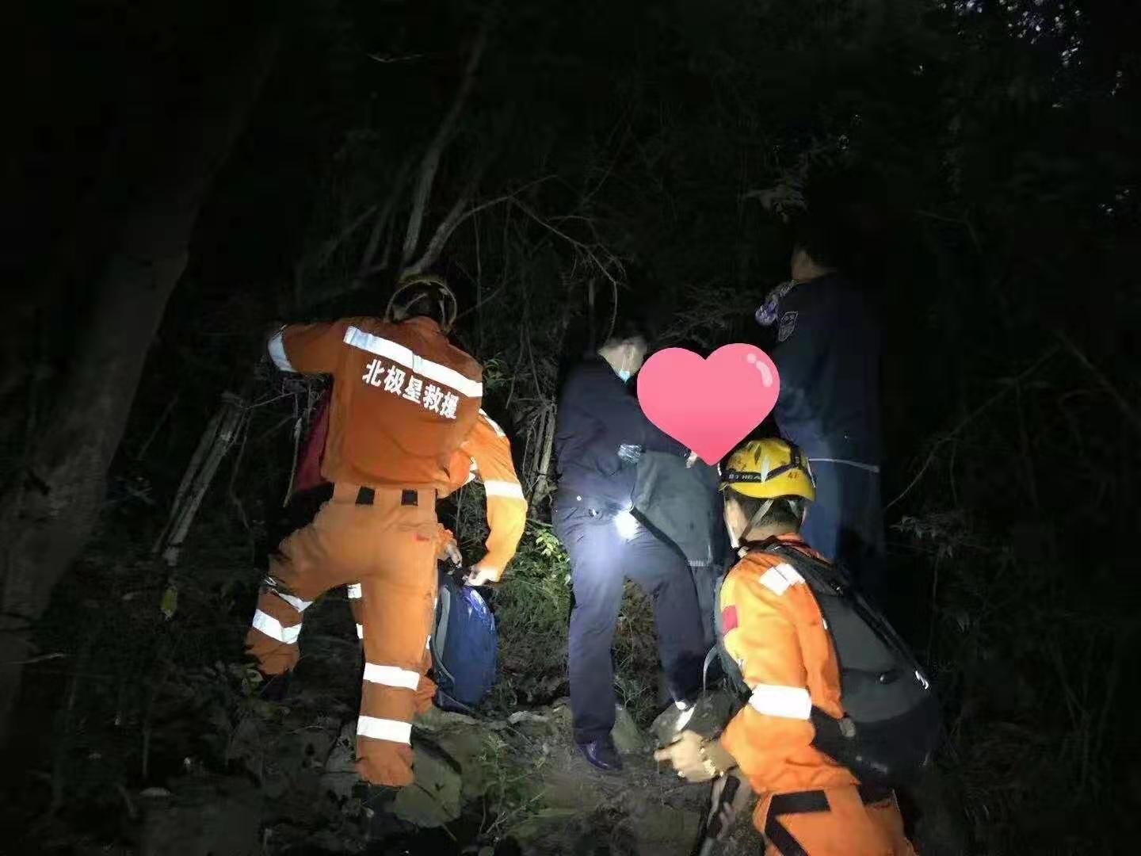
2、2021年4月4日，山东淄博城际救援队接到南鲁山派出所电话，有两名驴友被困于南鲁山芝芳村山上，接到电话后我队立即组织人员赶到现场。与公安、消防医护人员一起成功将两名被困人员救出。
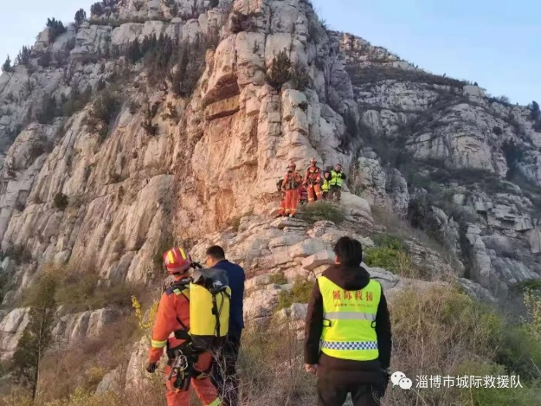
3、2021年4月4日10:35 深圳公益救援队接深圳市消防救援支队警情通报：梧桐山燕子崖有人坠崖，消防救援人员已抵达现场，请我队出队协助救援。
值班小组接到警情后，立即研判并启动【1J】救援响应。
11:00，召集先遣小组12人前往事发地点，与消防、公安等部门共同转运受伤事主下山。
13:09，事主被转运至120急救车，救援行动结束。
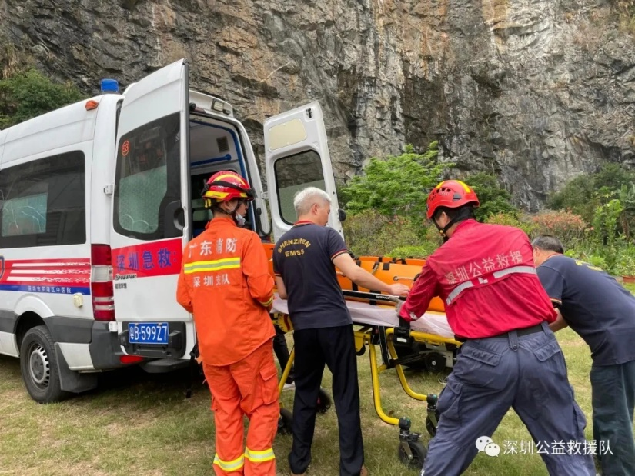
4、2021年4月5日，山东淄博市城际救援队第11支队接总队通知，应淄川区太河镇齐山风景区邀请负责节假日期间景区内的游客安全保障工作。一名儿童在爬山过程中不慎摔倒，头部血流不止，接到景区电话，我队支队长王兆友和孙金锋大队长跑步赶到现场，轮流把孩子抱下山送往医院后撒离，继续回到值勤岗位上。
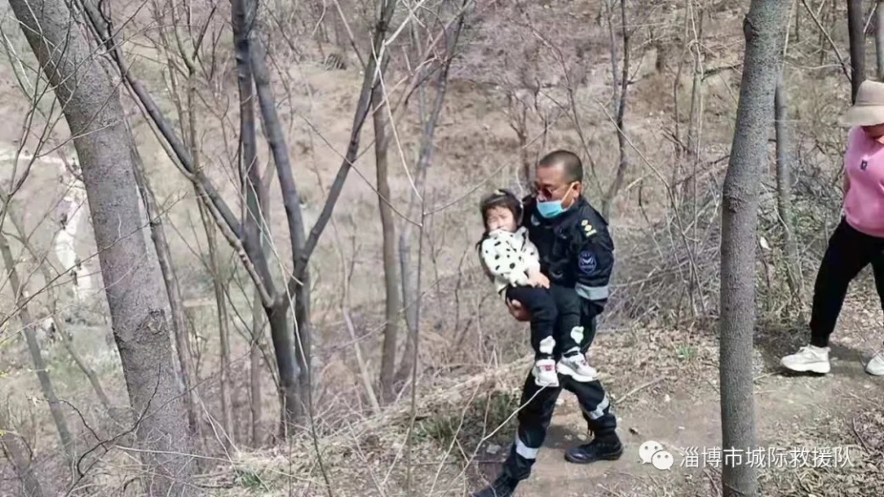
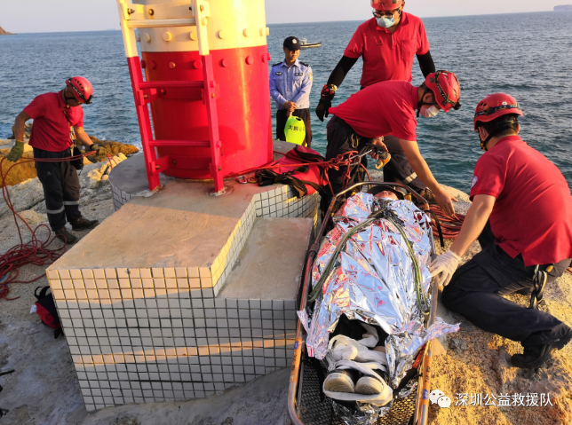
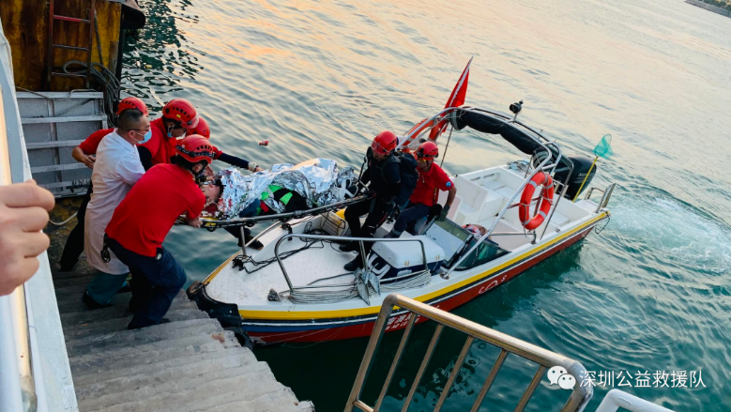
5、2021年4月11日13:32，深圳公益救援队接到驴友报警：有一名女性驴友从大鹿港前往柚柑湾方向的灯塔处滑坠，头部受创出血不能动弹需要救援。17:02 行动小组队员陆续上岸并进行了伤情评估：事主头部出血，髋骨和肋骨有疼痛感；18:05 固定完伤员并搬抬进担架后，利用绳索协助伤员下放到快艇上；18:39 伤员由快艇运送到岸后由120急救车接往南澳人民医院救治，行动结束。本次行动共出动队员27名，其中前指16名，后指11名。
6、2021年4月17日厦门北极星救援队应邀承担思明体育时尚季城市越野赛做安全保障工作，数名队员为赛道安全架设防护、通讯。19：13接到110指挥中心警情电话，有两位群众在东坪山磨心山健步道附近迷路受困，北极星救援队紧急集合5名队员，第一时间联系受困群众，根据受困者的描述和提供的照片确定救援位置，并制定救援方案。19：20携带救援装备和物资进山救援。19：54找到两位受困群众，适当心理安抚，给予补给，莲前派出所蔡警官随后赶到，了解情况后一起将两位女孩子护送下山。20：18将两位受困群众带到安全区域，顺利完成此次救援任务。
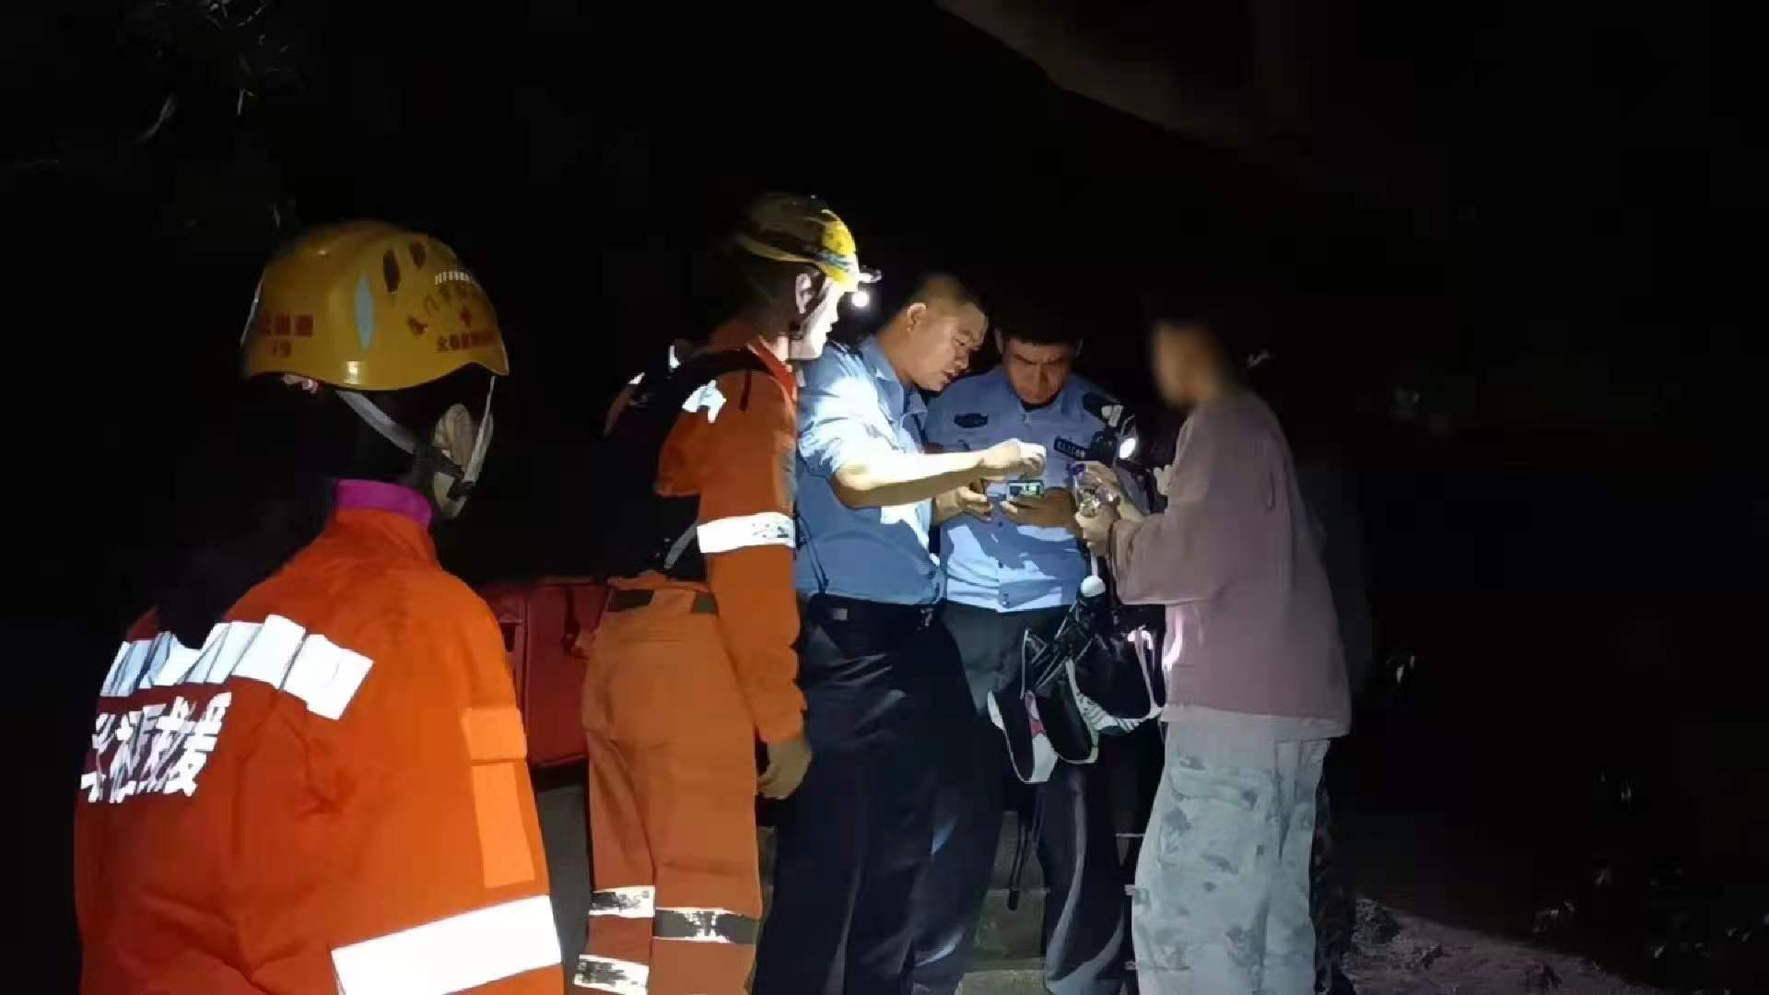
7、2021年4月21日17:40，河南省应急救援协会24小时公益救援电话接警称，一队游客7人在嵩山徒步登山游玩，行至小玉皇沟附近时，其中一人（男，44岁）失足坠崖跌入水潭，头部出血，腰部受伤，请求救援。协会立即调派新密应急救援队前往救援.经过近5个小时的跋涉，全体人员于次日凌晨3时许安全到达停车场，将伤者移送至等候的120急救车上，进行进一步救治，此次救援行动圆满结束。
8、2021年4月24日14:50，河南省应急救援协会24小时公益救援电话接警称，滑县一队游客14人在林州千瀑沟登山游玩，行至二道崖附近时，一游客（男，41岁）不慎滑坠，身体撞击在乱石上，胸部腰部疼痛难忍，请求救援。协会立即调派林州应急救援队前往事发地，同时通知安阳应急救援队赶赴现场支援，解救成功。
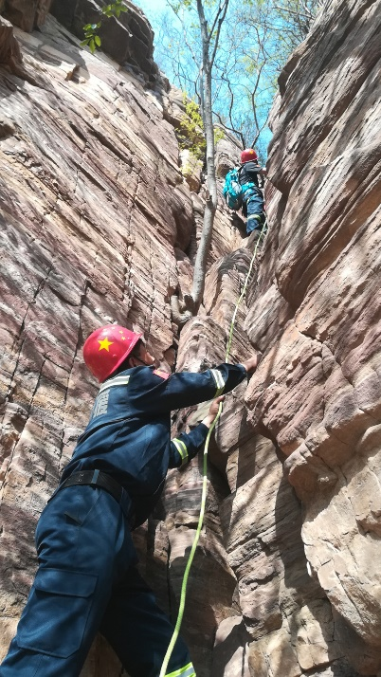
9、2021年4月25日江西南昌雄鹰救援队在二七南路金盘路附近路遇车祸现场，一辆面包车与一辆电动车相撞，救援紧急救援，一人右下肢受伤，疑似右腿骨折。我们队员给予下肢固定包扎，现场处置伤员，尽量减少受伤人员的伤情，与前来的120、110交接工作。高效的处理得到110、120的大力肯定。
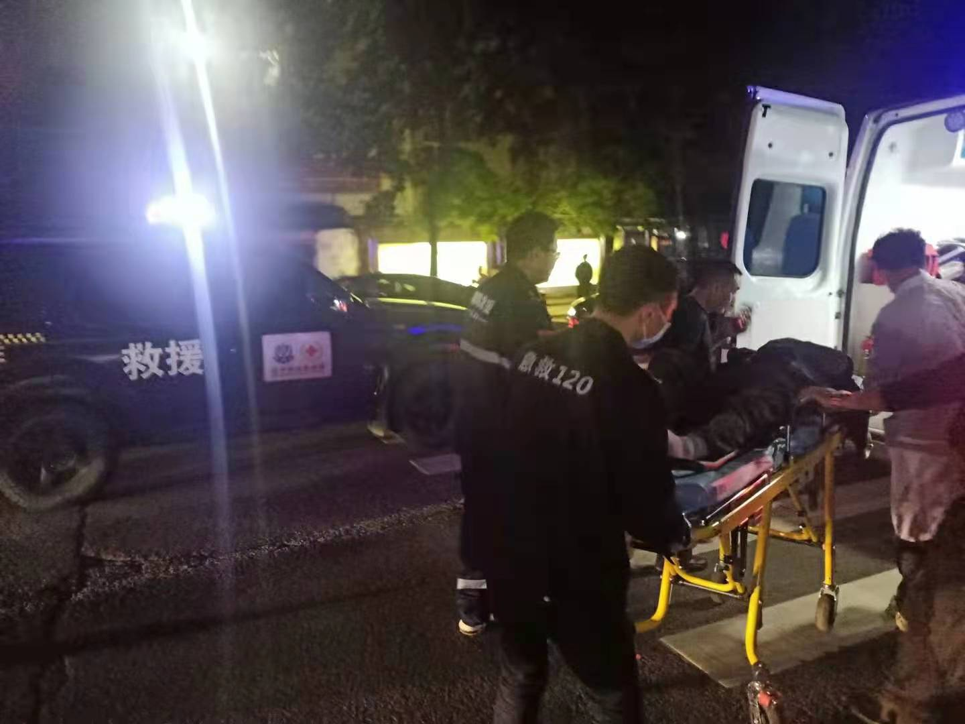
能建项目

一.项目整体进展
2021年4月，壹基金联合救灾能力建设项目举办8场能力建设活动，共计有来自167家次社会组织、271人次工作人员及志愿者受益。

二、主要项目活动

壹基金联合救灾能力建设项目
2021年4月，壹基金联合救灾能力建设项目举办8场能力建设活动，共计有来自167家次社会组织、271人次工作人员及志愿者受益。具体活动情况如下：

1、2021年辽宁公益网络协作项目能力建设培训会
2021年4月15日-16日，辽宁伙伴在辽宁省本溪市组织举办“2020-2021年度辽宁公益网络协作项目能力建设培训会”，共有30家机构，40人参与。此次培训内容包括志愿者管理、社会资源整合，防灾救灾经验分享等。深圳壹基金工作人员赵丽为辽宁的伙伴讲解月捐，网络伙伴们未来将逐渐上线月捐项目，拓展伙伴们的筹款渠道。
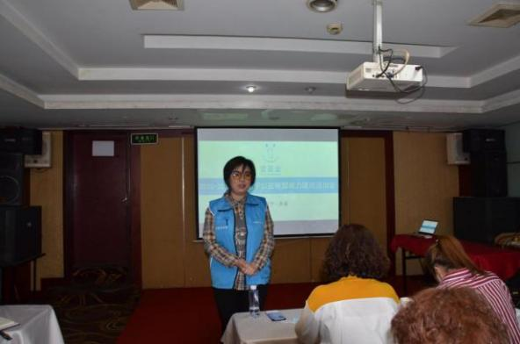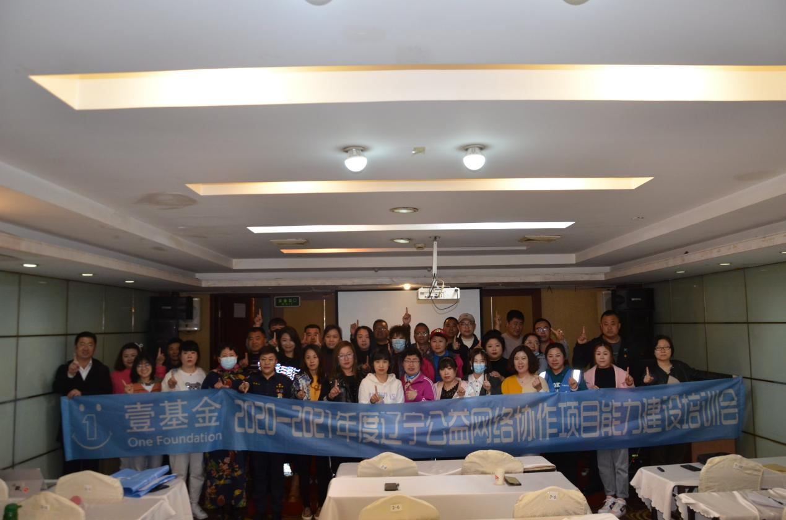
左图：本溪弘益社会工作发展中心徐微分享如何撬动社会资源 右图：本次培训合影

2、2021年吉林伙伴开展能力建设暨社会组织疫情防控经验交流会
2021年4月27日-28日，吉林伙伴组织开展2021年通化市社会组织疫情防控经验交流会，共有20家社会组织，共53人参与。本会议围绕应急志愿服务体系建设进行交流，同时由参与2021年1月-2月疫情防控行动的伙伴，进行疫情防控经验分享。
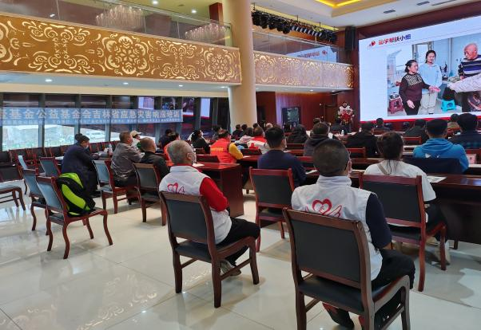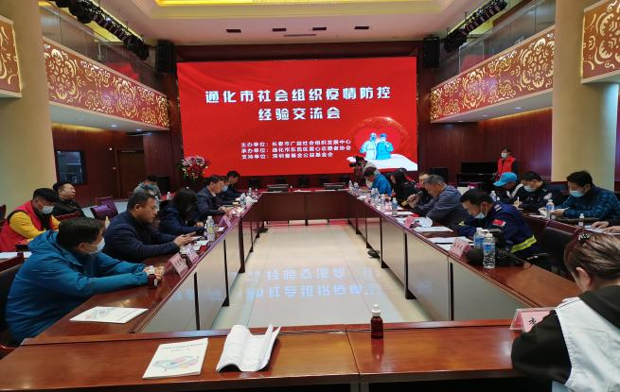
左图：通化东昌区爱心志愿者协会会长李亚男抗疫总结 右图：各级领导代表进行面对面经验交流会

3、壹基金联合救灾能力建设项目川北伙伴开展能力建设培训
2021年4月16日，川北伙伴组织开展了2021年川北能力建设会，共有28家社会组织，50人参与。会议邀请了南开大学周恩来政府管理学院社会学系朱健刚教授、南都公益基金会助理秘书长杨丹老师、四川省社科院社会发展与公共政策研究中心秘书长郭虹老师、爱有戏社区文化发展中心主任刘飞老师等多位嘉宾，以社区学习为基础，帮助川北伙伴探寻终身学习的模式及学习型团队的打造。
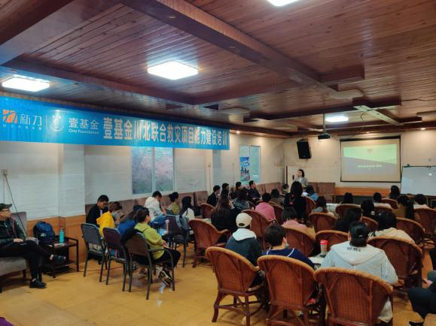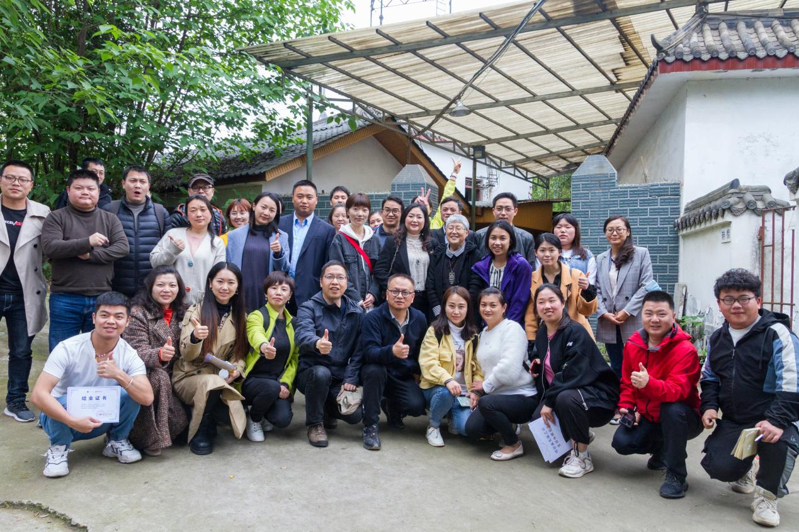
左图：南都公益基金会杨丹老师分享教育创新 右图：活动合影

4、壹基金联合救灾能力建设项目广东伙伴开展市县公益合作伙伴走访
2021年4月14日-16日，壹基金联合救灾能力建设项目广东伙伴走访粤西区域汕尾市，与汕尾志愿者联合会沟通加入联合救灾项目事宜，有2家社会组织，共4人参与。
2021年4月27日-28日，走访东莞，与东莞乐成公益达成联合救灾项目合作意向，有2家社会组织，共4人参与。

5、壹基金联合救灾能力建设项目山西开展能力建设暨筹资培训
2021年4月17日-18日，山西伙伴组织开展2020年能力建设筹资培训，共有48家社会组织，70余人参与。培训邀请了甘肃省一山一水环境与社会发展中心总干事虎孝君从县域社会组织发展的角度讲解月捐项目的来源、意义、优势与实施时的难点；壹基金项目经理赵丽就行业发展情况、壹基金的支持政策、月捐工作的关键步骤等重点内容及问题做讲解。
本次活动发放问卷66份，回收有效问卷34份。根据调查结果显示，伙伴们对月捐的各环节有更加全面详细的了解及自己的操作思路，有助于本机构月捐项目进一步推广实施。
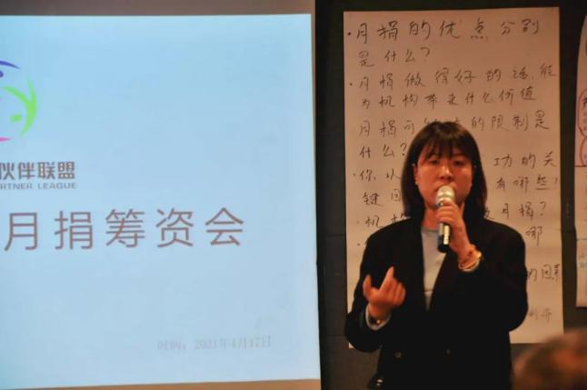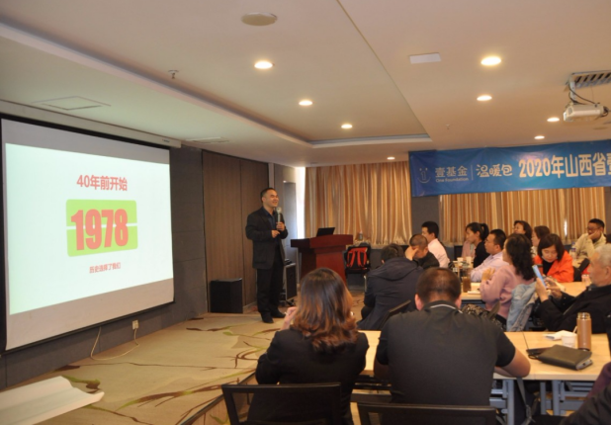
左图：李明英介绍山西天龙救援队发展历程 右图：虎孝君老师讲解月捐的来源
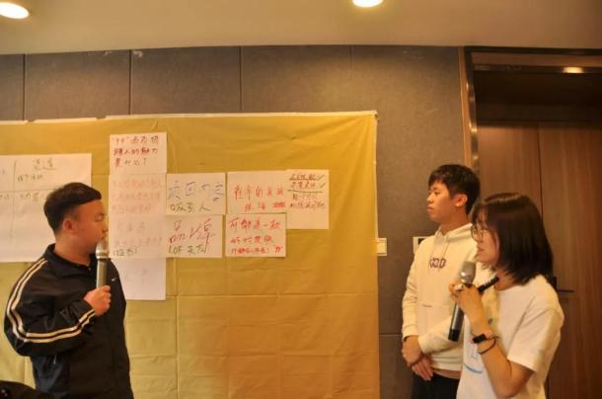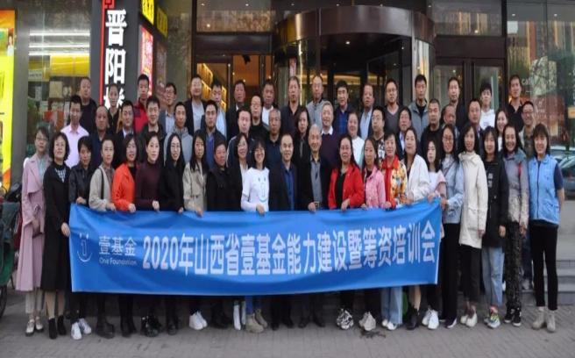
左图：壹基金项目经理赵丽与伙伴讨论月捐 右图：培训合影

6、壹基金联合救灾能力建设项目黑龙江伙伴开展月捐培训活动
2021年4月17日，黑龙江伙伴在哈尔滨市开展月捐能建培训活动，共有20家伙伴，40人参与。培训从月捐项目角度出发，分析月捐的意义及呈现出来的社会价值，并对壹基金在月捐的拉新维护过程中的策略及技巧进行了分享。
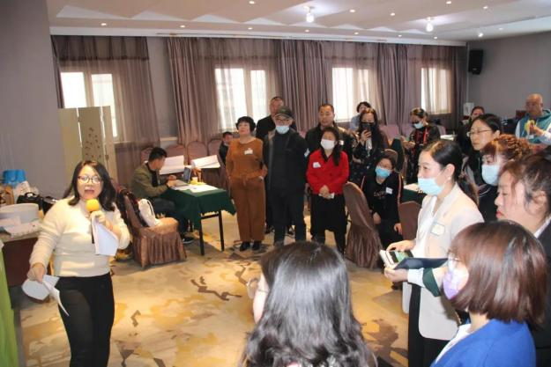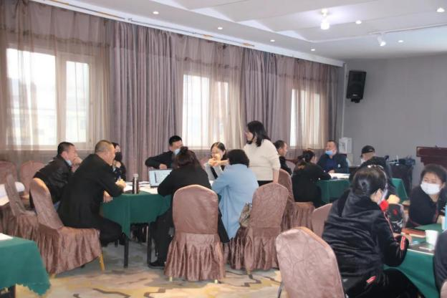
左图：壹基金刘园月带领伙伴讨论月捐项目 右图：伙伴现场互动讨论
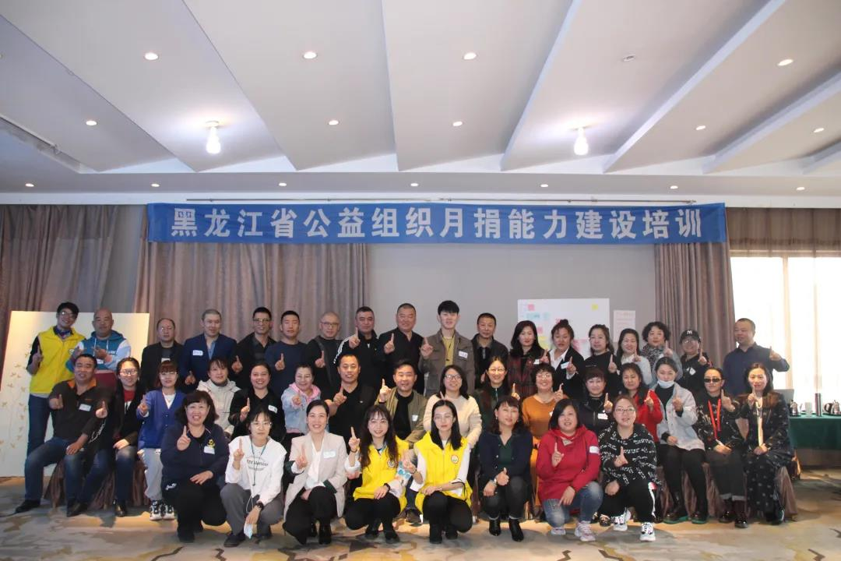
上图：培训合影
7、壹基金联合救灾项目新疆伙伴开展成都游学
2021年4月15日，新疆10位在2020年壹基金项目执行中表现优秀的伙伴前往成都进行游学，游学内容包括学习公益组织如何参与社区治理；走访妈妈农场，通过“社会企业” 探索农场本身的可持续性发展，探索农场+山里母亲的链接；了解“义仓”项目，义仓的活动是打开社会组织参与社区治理的一条有效的途径。
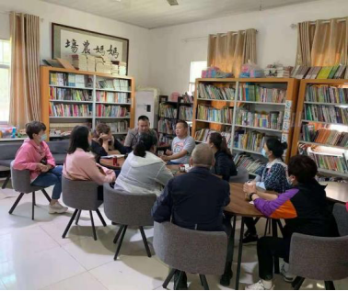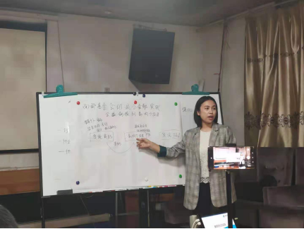
左图：走访“妈妈农场”项目 右图：南都公益基金会杨丹分析混合金融实践：公益创投到影响力投资

